Государственное бюджетное профессиональное образовательное учреждение

«Нижегородский радиотехнический колледж»

МДК 11.01 Технология разработки и защиты баз данных.

ОТЧЁТ

по практической работе.

Тема «**Роли и атрибуты**»

Выполнил: Проверил: обучающийся группы 2ИСиП-19-1 Преподаватель Мамонов Антон Гутянская Е.М.

Нижний Новгород

1. Г.

**Задание 1. Создайте роль creator без права входа в систему, но с правом создания баз данных и ролей.**

create role creator createdb createrole;



**Задание 2. Создайте пользователя weak с правом входа в систему.**

create role weak login;



Задание 3. Убедитесь, что weak не может создать базу данных

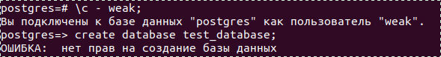

Задание 4. Включите пользователя weak в группу creator



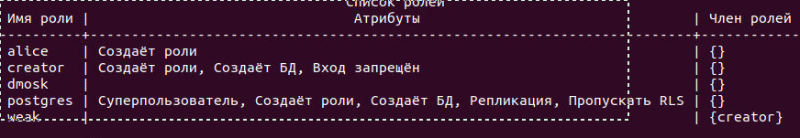Задание 5. Создайте новую базу данных под пользователем weak.

Создадим роль.

alice имеет возможность подключения и создания других ролей. проверим это:

Coздать bob.

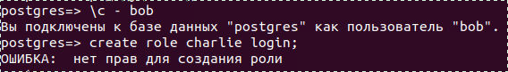

bob не сможет создать другую роль:



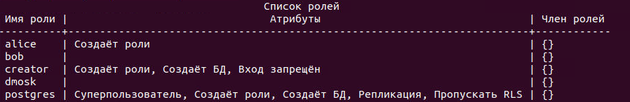Просмотр имеющихся ролей:



Существующие роли можно изменять.

Теперь bob не сможет подключиться ((

alice теперь не может ни создавать новые роли, ни изменять атрибуты существующих.

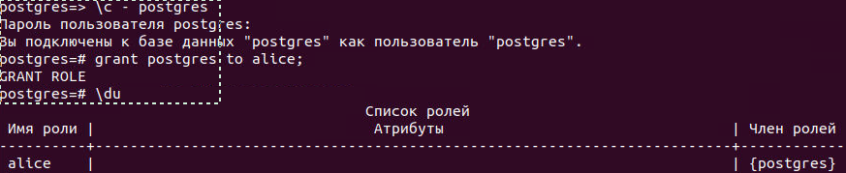

Все команды теперь попадают в журнал сообщений

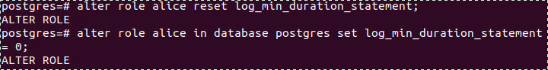Ограничим alice действия конкретной базой данных.

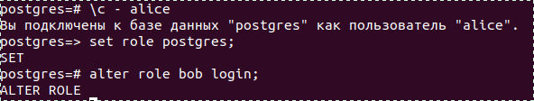

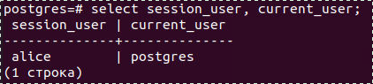



Владение объектами

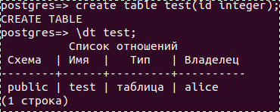

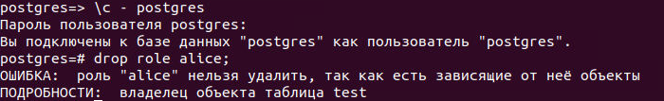Удаление ролей

